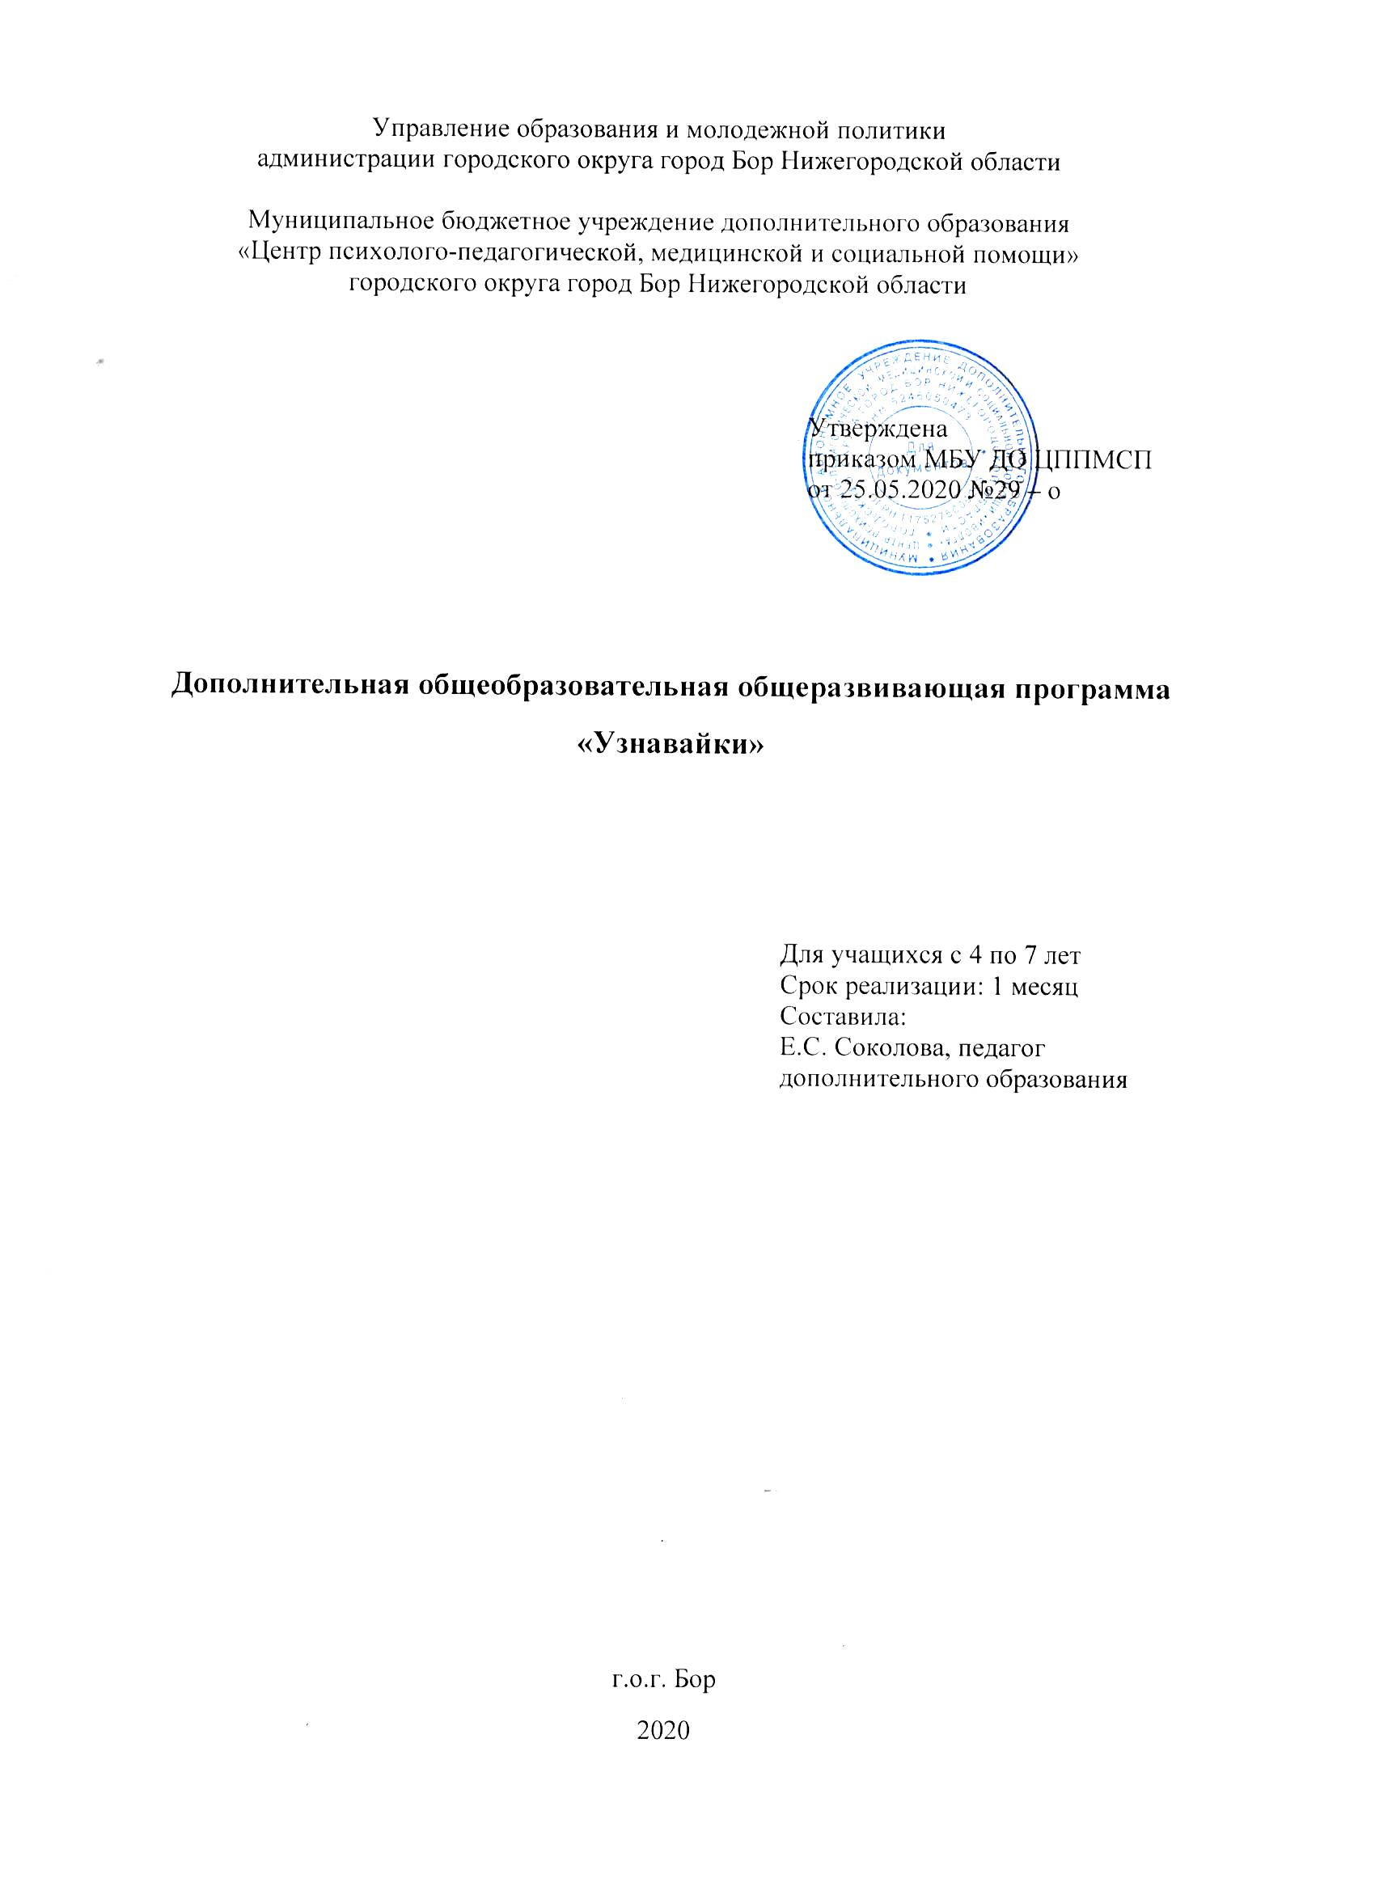
Оглавление
- Пояснительная записка……………………………………………..…3
- Содержание программы ………………………………………………5
- Календарный учебный график…………………………………….…12
- Учебный план …………………………….………………...……..…...13
- Рабочая программа ……………………………………………….…..14
- Методическое обеспечение программы……………………………..32
- Оценочный материал ………………………………………………...34
- Список литературы …………………………………………………..36

Пояснительная записка
Ребенок - это особый мир, постоянно меняющийся, склонный к самоусовершенствованию. Познание для него является важнейшим фактором развития и адаптации к окружающей среде.
В дошкольном возрасте происходит интенсивное развитие интеллектуальной, нравственно-волевой и эмоциональной сфер личности. Развитие личности и деятельности характеризуется появлением новых качеств и потребностей: расширяются знания о предметах и явлениях, которые ребёнок не наблюдал непосредственно. Детей интересуют связи, существующие между предметами и явлениями. Проникновение ребёнка в эти связи во многом определяет его развитие.
Педагог обеспечивает условия для развития детской самостоятельности, инициативы, творчества. Он постоянно создаёт ситуации, побуждающие детей активно применять свои знания и умения, ставит перед ними всё более сложные задачи, развивает их волю, поддерживает желание преодолевать трудности, доводить начатое дело до конца, нацеливает на поиск новых, творческих решений. Важно предоставлять детям возможность самостоятельного решения поставленных задач, нацеливать их на поиск нескольких вариантов решения одной задачи, поддерживать детскую инициативу и творчество, показывать детям рост их достижений, вызывать у них чувство радости и гордости от успешных самостоятельных действий.
Развитию самостоятельности способствует освоение детьми умений поставить цель, обдумать путь к её достижению, осуществить свой замысел, оценить полученный результат с позиции цели. Серьёзное внимание необходимо уделять развитию познавательной активности и интересов. Этому должна способствовать вся атмосфера жизни детей. Обязательным элементом образа жизни дошкольников является проведение элементарных опытов, участие в развивающих играх, головоломках.
Цель программы: создание положительного эмоционального настроя детей.
Задачи программы:
Обучающие: повышение уровня познавательных способностей детей дошкольного возраста.
Развивающие: развить восприятие детьми красоты окружающего мира; развивать воображение детей, поддерживая проявления их фантазий, смелости в изложении собственных замыслов; развитие мелкой моторики;
Воспитательные: организовать процесс общения детей друг с другом, способствуя доброжелательному отношению к сверстникам, развитие личностных качеств, положительных эмоций.
Возраст детей, участвующих в реализации данной дополнительной программы
Дошкольный возраст - важнейший этап развития и воспитания личности. Это период приобщения ребенка к познанию окружающего мира, период его начальной социализации. Именно в этом возрасте активизируется самостоятельность мышления, развивается познавательный интерес детей и любознательность.
Сроки реализации программы, формы и режим занятий.
Программа реализуется в течении 1 месяца. На занятия предоставляется 3 академических часа в неделю. Занятия начинаются с начала июня, заканчиваются в конце месяца. В программу входят практические и теоретические часы.
Занятия проводятся в группе не более 6 человек с продолжительностью занятия 40- 45 минут.
Тематика занятий строится с учетом интересов детей, возможности их самовыражения. В ходе усвоения содержания программы учитывается темп развития специальных умений и навыков, уровень самостоятельности, умение работать в группе. Программа позволяет через формы работы.
Основные принципы, заложенные в основу программы:
1. Принцип поэтапности «погружения» в программу- это самый ответственный принцип. Программа составлена с учетом возрастных и индивидуальных особенностей ребенка.
Если приступать к освоению этапа, минуя предыдущие, то работа может не принести ожидаемого результата.
2. Принцип динамичности. Каждое задание необходимо творчески пережить и прочувствовать, только тогда сохранится логическая цепочка – от самого простого до заключительного, максимально сложного задания.
3. Принцип сравнений подразумевает разнообразие вариантов решения детьми заданной темы, развитие интереса к поисковой работе с материалом, с привлечением к данной теме тех или иных ассоциаций, помогает развитию самой способности к ассоциативному, а значит, к творческому мышлению.
4. Принцип выбора в творческом взаимодействии взрослого и ребенка при решении данной темы без каких – либо определенных обязательных ограничений.
Условия реализации программы
Данная программа реализуется в дистанционном формате в домашних условиях при наличии ноутбука или компьютера с камерой.
Ожидаемые результаты
- Создание положительного эмоционального настроя детей дошкольного возраста.
- Проявление интереса к различным видам игр, к участию в совместных играх.
- Умение объединяться со сверстниками для игры в группу, выбирать роль в сюжетно-ролевой игре; проявляет умение взаимодействовать и ладить со сверстниками в непродолжительной совместной игре.
- Способность договариваться.
- Развитие у ребенка отражать полученные впечатления в речи и продуктивных видах деятельности.
- Умение делиться своими впечатлениями с родителями.
Организационно-методические условия реализации программы
В программе учитываются возрастные и индивидуальные особенности детей. При распределении заданий учитывается возраст детей, их подготовленность, существующие навыки и умения. Программой предусмотрено постоянное усложнение заданий, переход к более сложным заданиям по мере накопления знаний, умений, навыков.
Средствами реализации программы являются занятия комплексного характера, в которых репродуктивная деятельность переходит в частично - поисковую, самостоятельную, творческую работу.
Методы, в основе которых лежит способ организации занятия:
- словесный (устное изложение, беседа, рассказ.)
- наглядный (иллюстраций, наблюдение, показ (выполнение) педагогом, работа по образцу и др.)
- практический (выполнение работ по схемам и др.)
Методы, в основе которых лежит уровень деятельности детей:
- объяснительно-иллюстративный – дети воспринимают и усваивают готовую информацию
- репродуктивный – учащиеся воспроизводят полученные знания и освоенные способы деятельности
- частично-поисковый – участие детей в коллективном поиске, решение поставленной задачи совместно с педагогом
- исследовательский – самостоятельная творческая работа детей
Методы, в основе которых лежит форма организации деятельности
детей на занятиях:
- фронтальный – одновременная работа со всеми обучающимися
- индивидуально-фронтальный – чередование индивидуальных и фронтальных форм работы
- групповой – организация работы в группах.
- индивидуальный – индивидуальное выполнение заданий, решение проблем и другие.
Формы работы:
- индивидуальная (каждый ребенок должен сделать свое задание);
- групповая (при выполнении коллективных работ каждая группа выполняет определенное задание);
- коллективная (в процессе подготовки и выполнения коллективной композиции дети работают все вместе, не разделяя обязанностей)
Форма подведения итогов реализации программы
Достижение результатов по программе обеспечивается за счет способности обучающихся включатся в деятельность, выполнять различные задания педагога. Инструментом оценки являются эмоциональный настрой и настроения детей с помощью различных приемов рефлексии.

Календарный график
дополнительной общеобразовательной программы «Узнавайки»
2020 год | Июнь |  |  |  | Общее кол-во часов
 | 1 | 2 | 3 | 4
неделя | 1.06 – 7.06 | 8.06 – 14.06 | 15.06 – 21.06 | 22.06 – 28.06
часы | 3 | 3 | 3 | 3 | 12

УЧЕБНЫЙ ПЛАН
дополнительной общеобразовательной общеразвивающей программы «Узнавайки»

№ | Раздел | Количество занятий в неделю | Количество учебных недель | Количество занятий в месяц
1 | Узнавайки | 3 | 4 | 12
Всего |  | 3 | 4 | 12

РАБОЧАЯ ПРОГРАММА
дополнительной общеразвивающей программы «Узнавайки»
№  п/п | Наименование темы | Количество часов |  |  | Форма контроля
 |  | Всего | Теория | Практика
1 | Цирк | 1 | 0,5 | 0,5 | Эмоциональное настроение
2 | Краски | 1 | 0,5 | 0,5 | Эмоциональное настроение
3 | Город Здоровья | 1 | 0,5 | 0,5 | Эмоциональное настроение
4 | Семья | 1 | 0,5 | 0,5 | Эмоциональное настроение
5 | ПДД | 1 | 0,5 | 0,5 | Эмоциональное настроение
6 | Дома бывают разные | 1 | 0,5 | 0,5 | Эмоциональное настроение
7 | История обычных вещей | 1 | 0,5 | 0,5 | Эмоциональное настроение
8 | Мыльные пузыри | 1 | 0,5 | 0,5 | Эмоциональное настроение
9 | Волшебный мир оригами | 1 | 0,5 | 0,5 | Эмоциональное настроение
10 | Экология | 1 | 0,5 | 0,5 | Эмоциональное настроение
11 | Мороженое | 1 | 0,5 | 0,5 | Эмоциональное настроение
12 | Разноцветные жуки | 1 | 0,5 | 0,5 | Эмоциональное настроение
 | Итого | 12 | 6 | 6

СОДЕРЖАНИЕ ПРОГРАММЫ
адаптированной дополнительной общеобразовательной
общеразвивающей программы «Акварелька»
Срок реализации программы: 1 год.
Возраст учащихся: 3-4 года.
№ | Тема | Содержание | Материалы
1 | Цирк | Рисование радуги, изучение цветов. Игра «Все цвета радуги». | Карандаш, ластик, бумага, цветные карандаши.
2 | Краски | Рассказать историю появления красок. Научиться узнавать и смешивать краски. | Карандаш, ластик, бумага, гуашь, баночка, кисточки, палитра.
3 | Город Здоровья | Посетить город Здоровья с различными улицами. Игра «Правильное питание». | Карандаш, ластик, бумага, цветные карандаши.
4 | Семья | Поговорить о традициях и праздниках семьи. Игра «Профессии». Нарисовать рисунок семьи. | Карандаш, ластик, бумага, цветные карандаши.
5 | ПДД | Рассказать детям о правилах дорожного движения. Викторина. Рисунок светофора. | Карандаш, ластик, бумага, цветные карандаши.
6 | Дома бывают разные | Рассмотреть какие бывают дома. Нарисовать необычный дом. | Карандаш, ластик, бумага, гуашь, баночка, кисточки, палитра.
7 | История обычных вещей | Рассказать историю о появление такой вещи как утюг. Рассмотреть виды утюгов, нарисовать утюг. | Карандаш, ластик, бумага, гуашь, баночка, кисточки, палитра.
8 | Мыльные пузыри | Рассказать историю появления мыльных пузырей. Приготовить мыльные пузыри в домашних условиях. | Емкость, средство для мытья посуды, сахар, вода.
9 | Волшебный мир оригами | Рассказать, как появилось оригами. Создание животного из цветной бумаги. | Карандаш, ластик, цветная бумага, клей, линейка.
10 | Экология | Рассказ об экологии нашей Земли. Игра «Экологический калейдоскоп» | Карандаш, ластик, бумага.
11 | Мороженое | Научиться рисовать мороженое – эскимо. Создать собственное мороженое. Рассказать из чего оно готовится. | Карандаш, ластик, бумага, гуашь, баночка, кисточки, палитра.
12 | Разноцветные жуки | Поговорить с детьми какие насекомые (жуки) существуют, как живут, чем питаются. Создать разноцветного жучка. | Карандаш, ластик, цветная бумага, клей, линейка.

Методическое обеспечение программы
Представленная программа построена на принципах развивающего обучения, предполагающего формирование у обучающихся умения самостоятельно мыслить, анализировать, обобщать, устанавливать причинно-следственные связи.
Программа предполагает соединение игры, труда и обучения в единое целое, что обеспечивает единое решение познавательных, практических и игровых задач (при ведущем значении последних). Занятия проводятся в игровой форме, в их основе лежат творческая деятельность, т.е. создание оригинальных творческих работ.

Список литературы
- Бабушкина. Т.М. «Математика. Нестандартные занятия». Изд.торговый дом «Корифей». – 2009. – 229 с.
- Дыбина О.В. Неизведанное рядом. ООО ТЦ Сфера. – 2010. – 192 с.
- Дыбина О.В. Неизведанное рядом. Занимательные опыты и эксперименты для дошкольников. – М. – 2005. – 154 с.
- Дыбина О.Б. Занятия по ознакомлению с окружающим миром в подготовительной к школе группе детского сада. Конспекты занятий.– М.: Мозаика-Синтез. 2010.
- Погосова Н.М. «Цветовой игротренинг». Речь. – Спб. – 2007. – 112 с.
- Неволина Е.А. Необыкновенная история обыкновенных вещей./Авт. Рубрик Е.А. Неволина, Е.А. Шапурова.- М.: ОЛМА ПРЕСС. – 2004.

